Devrimci Aleviler Birliği (DAB)

DAB Alevilikte yoğun İslami ve milliyetçi asimilasyona karşı ve köklü reform ihtiyacından, ‘’Alevilikte Öze dönüş Hareketi’ olarak, Şubat 2014 tarihinde “İnsani Kamil Olma Yoluna, Alevi Kamuoyuna”, başlıklı bir ÇAĞRI ile ortaya çıkmış, 24 Mayıs 2015 tarihinde DAB adıyla kitle örgütü olarak dernekleşmiştir. .

DAB Olarak İlkelerimiz
- Bilim bizim yolumuzdur, sevgi bizim ‘dinimizdir. İlahi doğmalara inanmayız.
- Enel-hak, Vahdeti mevcut. Vahdeti vücut, Varlığın birliği karanlığı aydınlatan ışığı, Alev-İ’yiz.
- Yetmiş iki millete (tüm dünya insanlarına) aynı nazarda bakmayan bizden değildir. Irkçılığı milliyetçiliği değil halkların eşitliğini kardeşliğini savunuruz.
- Erkek dişi birdir bizde, noksanlık eksiklik senin görüşlerinde. Erkanlarımızda Pir-Ana ve örgüt yönetimlerin de, Kadın Eş Başkanlık ilkesini uygularız.
- Mazlumun yanında olur, zalime zulme boyun eğmeyiz, karşı dururuz.
- Kendimize reva görmediğimizi başkasına görmeyiz, Elimize, dilimize, belimize sahip oluruz.
- Muhabbeti; kâmili insan olmanın okulu biliriz.
- Bütün evren semah döner; sürekli evrimi, sürekli devrimi savunuruz. Gericiliğe asimilasyona boyun eğmeyiz, çağa uymayanı reform ederiz, geleceğimize gençlerimize sahip çıkarız.
- CEM olur birleşir, musahip olur acı- tatlı lokmayı yârin yanağından gayrısını rızalıkla paylaşırız.
- Dört Kapı, Hava Su Ateş Toprakta Canız, Her çiçekten öz alır bal yaparız, börtü böcek doğa anamıza sahip çıkarız.
- Yol Cümleden Uludur, cümlemiz canız kimseye imtiyaz (ayrıcalık) tanınmayız. Alev-i Erkânı ve toplumu içinde ki nüans farklılıklarını kültürel zenginlik kabul ederiz.
- Laik, demokratik, eşitlikçi özgürlükçü emekten yana, bir anayasa, dünyada insanca mutlu yaşayacağımız bir düzen için mücadele ederiz.

DÖNEN DÖNSÜN, BİZ DÖNMEYİZ YOLUMUZDAN.

“Devrimci Alev-i” adını kullanıyoruz; çünkü:
Devrimci
Aleviler
Birliği
Karanlığa meşale olanlar,
küllerinden yeniden doğarlar.
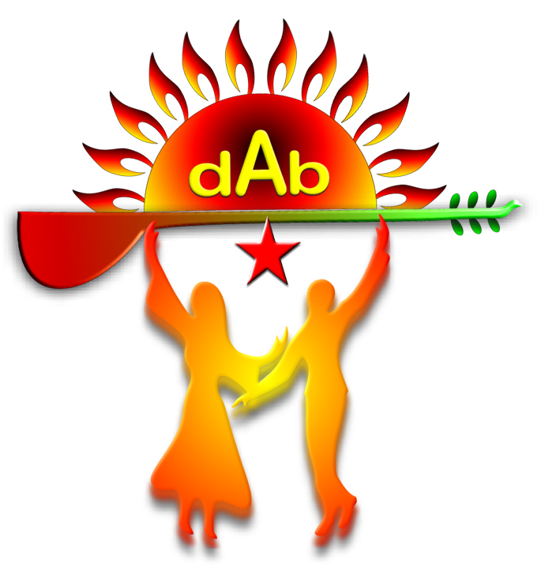
DAB’a üye ol, Devrimi birlikte yapalım.
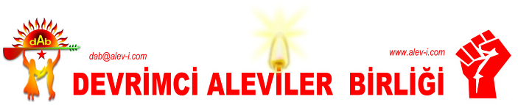

Alevi yol erkânında köklü bir, ’devrimin’ zorunlu olduğu görüşündeyiz. Ayrıca Alevilik ”yârin yanağından gayrı her şeyi paylaşmayı” içeren, emekten yana sosyal paylaşımcı bir kültüre ve haksızlığa, baskıya, zulme karşı direnişe, toplumsal gelişim ve değişime dayalı devrimci bir geleneğe dayanmaktadır.
DAB’IN Kuruluş Kongresinde belirlediği hedefler:
DAB, anlayış olarak CEM VAKFI çizgisi dışında Alevi örgütlerine alternatif değildir. Ancak mevcut Alevi örgütlerinin Aleviliği çok başlı yapılanmasına, tarihsel özüyle örtüşmeyen yanlış Alevilik anlayışa, örgüt yönetimlerinin pragmatik siyasi muğlaklığına karşıdır. Söz konusu örgütler içinde ve dışında, Kuruluş Kongremizde belirlenen ve Aleviliğe zarar veren yanlış anlayışlara karşı düşünsel mücadele asli görevimizdir. Bu bağlamda gerçekçi kaynaklardan bir bilgi bankası (arşiv) oluşturmak da başlıca hedefimizdir.

Özet olarak DAB’IN Hedefinin ayrıntıları:

1- Aleviliğin, Sünni-Şii-İslam’dan ayrı olduğunu savunmak.
2- Diyanetin kaldırılıp, her inancın kendisini finanse etmesi.
3- Alevi mahalle ve köylerine cami yapımını kaldırmak.
4- Cem evlerini dinsel algıdan arındırmak, barış ve paylaşım kültürünün merkezine haline getirmek.
5- Hace Bektaş vb. dergâhlarımızı tarihsel işlevi olan bilimsel eğitim merkezi yapmak.
6- Alevilerin Hızır, Nevroz, Hıdrellez vs. günleri de resmi tatil ilan edilmesini savunmak.
7- Yasalardan, yazılı metinlerden ırkçı ayrımcı söylemlerin kaldırılması için mücadele etmek.
8- Devletin gizli arşivlerinin kamuoyuna açıklanması.
9- 2 Temmuz 1993 de yakılan Madımak Otelinin UTANÇ müzesi yapılmasını sağlamak.
10- Anadolu halklarının barış içinde yaşamasını güvence altına alan anayasa için siyasi mücadele yürütmek.
11- Kürt sorunun barışçı demokratik bir çözüme kavuşması.
12- Her türden ırkçılığa karşı çıkmak, emek eksenli örgütlerle demokratik ve siyasi hak için birlikte hareket etmek.

DAB’ın Tarihsel Misyonu:
Anadolu tarihinde Hitit, Bizans, Türk İslam Selçukludan Osmanlıya ve Türkiye Cumhuriyetine uzanan tarihsel süreçte özel mülkiyetçi siyasal despotların, salt ortakçı mülkiyet anlayışına sebep imha amacıyla hedefi yaptığı Aleviler, günümüzde aynı amaçla aynı zihniyetin boy hedefi durumundadır. Asimilasyon politikalarıyla din-leştirilerek yozlaştırmaya çalışılan Alevilik, paylaşımcı temel değerlerinden arındırılıp, diğer dinler gibi sömürü sisteminin aracı yapılmak isteniyor. DAB’ın misyonu, Anadolu’da binlerce yıl hükümran olmuş ortakçı ve paylaşımcı anlayışın bu coğrafyada yeniden toplumsal yaşam tarzı haline dönüşmesi için mücadele etmektir.
Bu misyonun başarısı için mücadele edilecek konu ve alanlar:
1- Osmanlı’nın talan ve baskıcı İslami kültür altında Alevilerin sığınma amaçlı kerhen benimsedikleri ve hiçbir kuralına hiçbir zaman uymadıkları Şii-İslam’ın Hz. Ali, Ehl-i Beyt, On İki İmam, Kerbela vb. İslam’ı çağrıştıran söylemlerden Aleviliği arındırmak. Aleviler eliyle asimilasyon merkezi durumuna getirilmiş Cem Evlerini, Kuran’dan alıntı yaparak imam işlevi gören dedelerden arındırıp, minaresiz cami niteliğinden çıkarmak. Cenaze defini İslami gelenekten arındırıp, Alevi usuller göre cenaze erkânını yapılmalıdır.
2- Anadolu da Kemalizm örtüsü altında İttihat ve Terakki ideolojisinin Türkçü İslamcı ırkçı politikasına karşı halkların kardeşliğini, barış içinde birlikte yaşamayı savunmak asli görevimizdir. Halkımız farkında olmadan resmi ırkçı devlet ideolojinin ürettiği Türk, Kürt, Arap vs. Alevisi deyimlerini kullanmaktadır. Bu ‘yetmiş iki millete aynı nazarda bakmayan bizden değildir’ anlayışımıza terstir. Bu tuzağın amacı, zihinlerde Alevilik duygusunu zayıflatıp zaman içinde ırkçı duyguyu hâkim kılmak ve Alevi toplumunu birbirine kırdırmak. Alevi toplumu bu ırkçılık tuzağına düşülmemeli.
3- Günümüz Alevi örgütlerinin genel görünümü 12 Eylül 1980 öncesi siyasi fraksiyonlara benzemektedir. Hepsinin hedefi devrimdi; ama paramparçaydılar. Sonuç? Hüsran. Bugün Aleviliğin yakıcı sorunlarını aşmak, siyasi güç olunmasına bağlıdır. Alevi mürşitlerinin adı altında örgütlenme elbette yadsınamaz. Bugüne kadarki örgütlenme anlayışı ile Aleviler hiçbir hak ve talebini elde edememiştir. Kişisel kariyer, şahsi çıkar, koltuk düşkünü örgüt yöneticisi baylar, faşist sistem partileri ve belediye başkanlarının gülücükleri karşısında mayışıp kalıyorlar. Bu durumun zararını da Alevi toplumu çekiyor. Alevi kurumları bu tür yöneticilerden arınmalı, konuya vakıf, çağdaş erkân hükümlerine göre yol yürütmeye ehil şahsiyetler getirilmelidir. Alevilik çok başlılıktan kurtarıp, bütünlüklü bir yapıya kavuşturulmalıdır.
4- Yazılı olmayan fakat Alevi belleğinde kazılı olan Aleviliğin Erkannamesi, göçe bağlı yaşam biçimi ve yeni toplumsal ilişkiler karşısında önemli oranda işlevsiz kalmıştır. Erkannamenin özüne sadık kalınarak çağa ve ortama uygun güncellenmesi, içsel sorunların çözümünde anahtar görevi yapacak, aynı zamanda asimilasyon amaçlı dışsal baskı ve saldırılara karşı da direnç noktası olacaktır. Erkannameyi güncelleme işini üstlenmiş dede, araştırmacı, hukukçu, gazeteci, yazar, akademisyen ve benzerlerinden oluşan bir heyetin çalışma içinde olduğunu biliyor, DAB olarak bu girişimi ciddi buluyor ve destekliyoruz. Temennimiz bu çalışma heyetinin bir Alevi Enstitüsü kurması, Alevilik değerlerinin evrensel insanlık değerleriyle
harmanlanmasına katkı sunmalarıdır.

Alevilik anlayışımız.
‘’Daha Allah ile cihan yok iken, biz onu var eyledik’’ diye tarihini, Anadolu coğrafyasında kadim varlığa dayandıran Alevilik, her hangi bir dinin inancın parçası veya belirli bir milliyete bağlı değildir; kökeni, kadının kutsandığı Ana Tanrıça çağına dayanmaktadır. Kadimden beri var olan, tüm bilimsel ezoterik düşünceleri kapsayan, “Enel HAK” Sırrı Hakikat dediğimiz bilimi, sorgulayarak inanmayı, doğa, insan ve emeği kutsayan insansal yaşamla doğrudan ilgili bir öğretidir. Çeşitli isimler altında bu güne gelen ve geçtiğimiz yüzyılda ‘’Alevilik’’ adıyla anılan bu öğreti, hiçbir şekilde biat kültürü değil, ikrar kültürüdür.
Tarihte Anadolu-Mezopotamya havzasında, çetin yaşam koşullarında toplumun “Eli, Alu, Oli’” deyimlerle adlandırdığı bu “umut kültü’’ Şii-İslam’ın bölgedeki etkisiyle ‘’Ali’ye” dönüştürüldüğünü görüyoruz. Alevilikte bir ‘Ali’ kültü vardır, fakat bu ‘’Ali’’ İslam’ın kılıcını sallayan 4. halifesi mücahit Hz. Ali değildir. Ayrıca ‘Alev-i, kelimesi Farsça Kürtçe Türkçe de ALAW ALEV ocak ışık aydınlanma, ‘’ALİM’ kâmili insan olma kültüyle ilgilidir. Bu anlamda Aleviliğin İslam’a veya belirli bir millete dayandırılmasını RED ediyoruz.
Sende DAB’a üye ol.
DAB’a üye olmak, Faaliyetlerine katılmak, DAB’ın görüşlerini kitlelere taşımak, Aleviliği yozlaştıran unsurlardan arındırmaya hizmettir.
DAB’ın tüzük ve ilkelerini benimseyen kişi ve kurumlar DAB’a üye olarak kabul edilir. Kişisel üyelik yıllık 50 Euro, dernekler 200 Euro’dur. Üyeliği onaylanan herkes çalışma kurullarından birinde gönüllü görev alabilir; üye olmak, görev alabilmek için ayrıntılı bilgileri www.Alev-i.com web sayfamızda bulabilir.

DAB çalışma kurulları.
DAB’ın aşağıda belirtilen çalışma kurulları şunlardır: 1. DAB Yol Erkan Kurulu, 2. DAB Basın Yayın Medya Kurulu, 3. DAB Kültür Sanat Eğitim Kurulu, 4. DAB Çevre Sağlık Kurulu, 5. DAB Siyasi Örgütlenme Kurulu, 6. DAB Kadın Kurulu, 7. DAB Gençlik Kurulu.

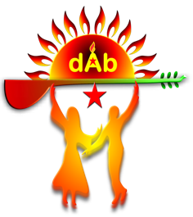

DAB iletişim Tel. E-mail, internet siteleri.
Eş başkanı, Veli Balaban tlf. +49 160 841 2302
E-posta: dab@alev-i.com
Internet: www.alev-i.com
www.facebook.com/DABalevi

Aidat ve bağışlar için DAB banka hesabı:
Kassadar; Feramuz Acar tlf. +45 40 96 88 78
SWİC: DABADKKK
IBAN: DK6330004681230882
_________

(DAB 24 Mayıs 2015 tarihinde resmi dernek olarak kurulmuştur. DAB adı ve logosu resmi internet sayfaları © kurumsal olarak telif hakkına tabidir, DAB ’tan izinsiz kullanılamaz.)

